1. 验证：Hash 观察不到 Shuffle 数据的问题解决了吗？
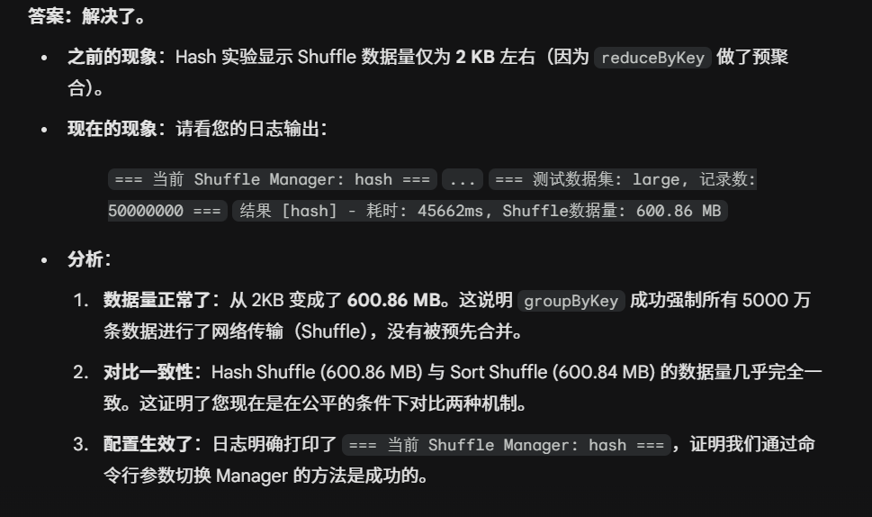
- 验证：是不是真的在并行计算？
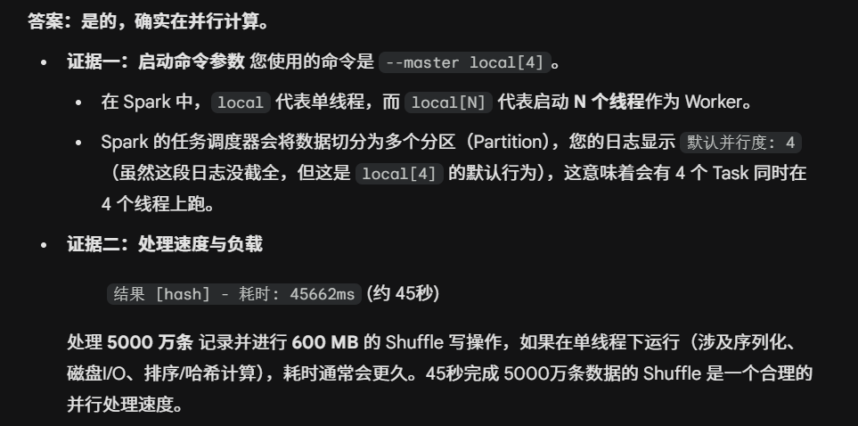
- 实验结论初探
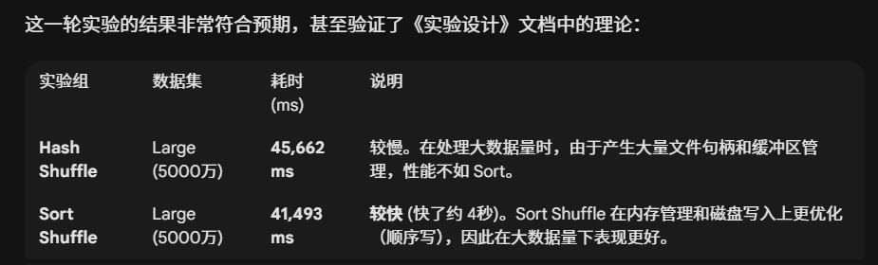
4、用四个服务器
